**Кроссворд по МДК01.01«Технология выращивания цветочно-декоративных культур в открытом и защищенном грунте» по теме «Растения защищенного грунта» выполнила Дунаева Светлана студентка группы 4 МСП**



**По горизонтали :**  
1 – Многолетнее травянистое растение с продолговатыми листьями и подземными клубнями, от которых отрастают невысокие стебли. Крупные цветки диаметром 6 см – белые , розовые, ярко-красные, фиолетовые, голубые или в крапинку – «ситцевые» . Цветет с июня по сентябрь. Наземная часть растения отмирает.

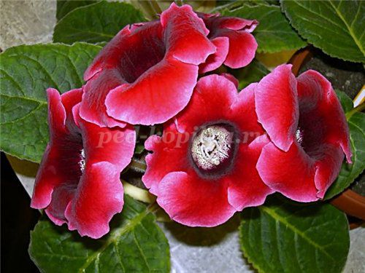

2 – Родина растения – Мадагаскар. Вечнозеленый кустарник высотой от 60 см до 2 м. Стебли густо покрыты черными шипами. Листья продолговатые светло-зеленые, цветки с ярко-красными прицветниками.

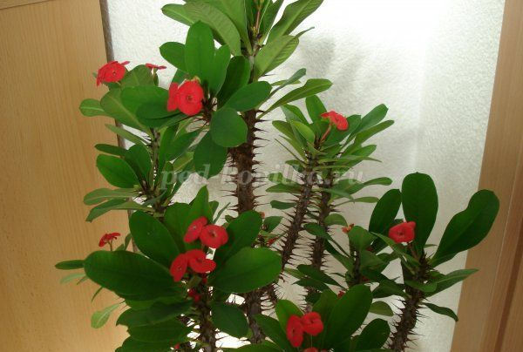

3 – Родина растения – влажные субтропики Бразилии. Полукустарник высотой 40-60 см с удлиненными заостренными листьями и небольшими ярко-красными цветками. Плод – трехгранная коробочка со множеством мелких семян. Цветет летом.

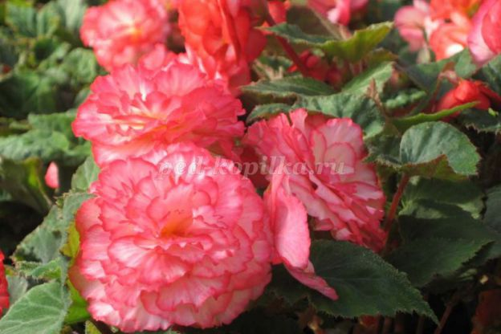

4 – Семейство губоцветных. Садовая форма гибридного происхождения. Вечнозеленое многолетнее травянистое растение с яркими пёстроокрашенными листьями, которые придают ему декоративность, и соцветиями из мелких голубых цветков.



5 – Вечнозеленый кустарник с крупными висячими цветами – белыми, розовыми, красными или фиолетовыми. Цветет с ранней весны до поздней осени. Можно выращивать как ампельное растение, подвешивая в кашпо или легких корзинках.

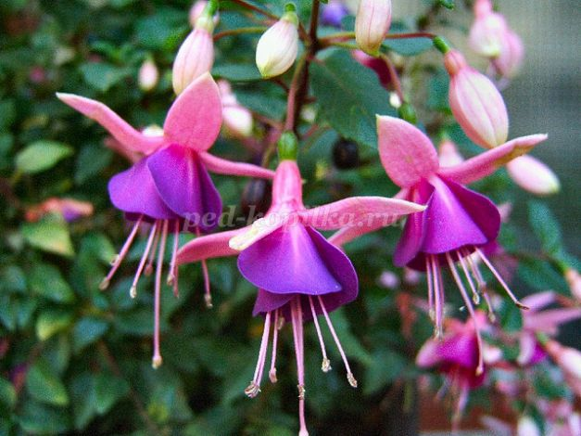

6 – Родина – горы Восточной Африки. Многолетнее травянистое растение высотой 50-60 см с толстыми мясистыми стеблями, удлиненными листьями и декоративными цветками – белыми, розовыми или оранжевыми. Цветет круглый год.

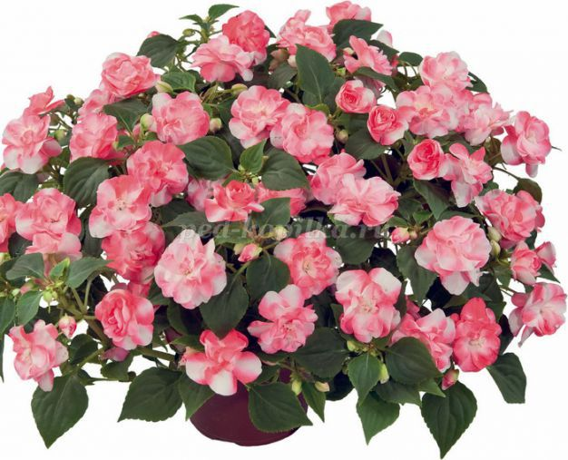

7 – Растение семейства гераневых. Вечнозеленый полукустарник с одревесневшими стеблями , округлыми зубчатыми листьями, крупными яркими цветами – розовыми, белыми, сиреневыми, красными.

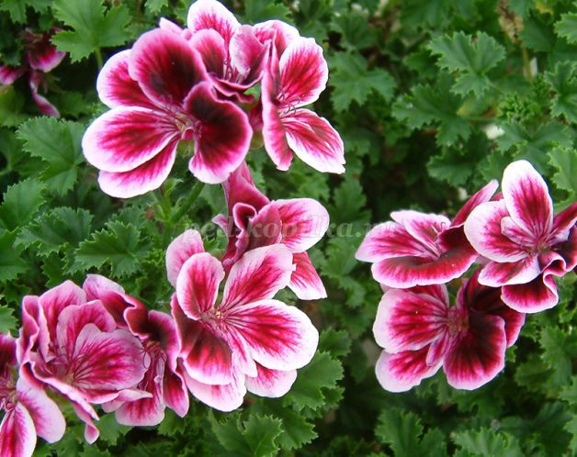

8 – Родина – тропические леса Центральной и Южной Америки. Многолетнее травянистое растение высотой до 30 см с ярко-зелеными листьями, собранными в прикорневую розетку. Мелкие белые цветки окружены ярко-красными присоцветными листьями, которые придают растению особую декоративность.

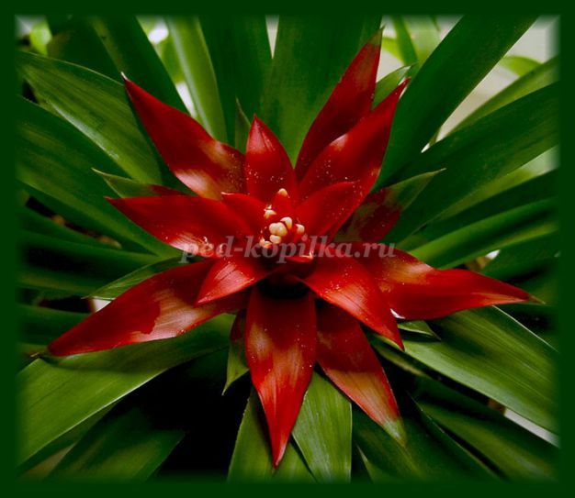

**По вертикали :**  
1 – Название растения получило благодаря вкусу листьев, содержащих щавелевую кислоту. Родина – Южная Африка. Многолетнее травянистое растение высотой 15-20 см с небольшими клубеньками на корнях и нежными тройчатыми листьями на длинных черешках. Цветки диаметром до 5 см , ярко-розовые, иногда белые или пурпурные.

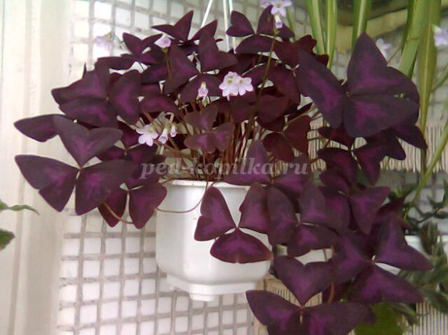

2 – Растение семейства вересковых. Родина – Юго-Восточная Азия. Вечнозеленый кустарник высотой от 40-50 см до 1,5 м с удлиненными опущенными листьями, простыми или махровыми цветами различной окраски : от белой до темно-фиолетовой. Цветет с ноября по апрель в течении 40-60 дней.

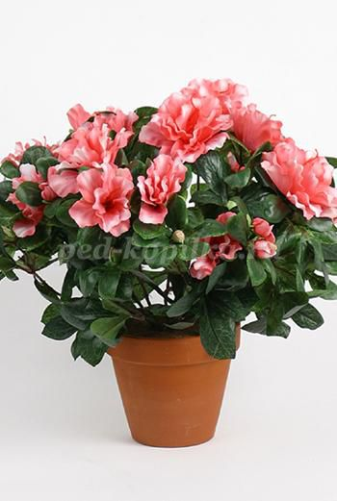

3 – Семейство пасленовых. Родина – лиственные леса Южной Бразилии. Полукустарник высотой до 60 см с опущенными листьями и мелкими белыми одиночными цветками. Плоды – ярко-красные ягоды со множеством семян , ядовиты. Цветет в июле-августе, плоды созревают всю зиму, придают растению декоративность.

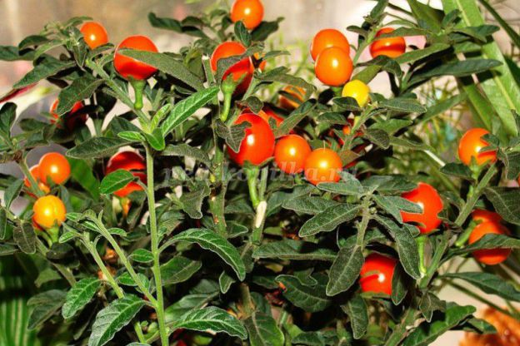

**Ответы на кроссворд «Комнатные растения».**  
**По горизонтали :**   
1 – глоксиния,  
2 – молочай,  
3 – бегония,  
4 – колеус,  
5 – фуксия,  
6 – бальзамин,  
7 – пеларгония,  
8 – гуцмания.  
**По вертикали :**   
1 – кислица,  
2 – азалия,  
3 – солянум.

